**Elementen van bijbelse spiritualiteit**

**omtrent ‘diaconie’ en ‘diaconaat’**

**Aanzetten voor een homilie tgv. de jubileumviering 25 jaar diaconaat**

**Marcel en Gerda Derluyn – De Costere**

**Zondag 22 oktober 2017**

**Eerste lezing - Handelingen 6, 1-6 en 8,4-8**

In die tijd, toen het aantal leerlingen steeds toenam, begonnen de Hellenisten tegen de Hebreeën te morren, omdat bij de dagelijkse ondersteuning hun weduwen achtergesteld werden.

De twaalf riepen nu de leerlingen in vergadering bijeen en zeiden: “Het past niet dat wij het woord Gods verwaarlozen door de zorg voor de ondersteuning.

Ziet dus uit, broeders, naar zeven mannen uit uw midden, van goede faam, vol van geest en wijsheid. Hen zullen wij dan met dit ambt bekleden, terwijl wij onszelf blijven wijden aan het gebed en de bediening van het woord.”

Dit voorstel vond instemming bij de gehele vergadering en zij kozen Stefanus, een man vol geloof en heilige Geest, Filippus, Próchorus, Nikánor, Timon, Parmenas en Nikolaüs, een proseliet uit Antiochië. Dezen werden aan de apostelen voorgedragen, die na gebed hun de handen oplegden.

Toen de eerste kerkgemeenschap vanwege de hevige vervolgingen steeds meer verspreid geraakte, trokken de pas aangestelde diakens rond, en verkondigden de goede boodschap.

Zo kwam bijvoorbeeld diaken Filippus in de stad Samaria en predikte aan de mensen daar de Messias. Wanneer ze hem hoorden spreken en de tekenen zagen die hij verrichtte, was iedereen in de ban van Filippus’ woorden. Want velen van hen die onreine geesten hadden – onder luid geschreeuw gingen ze eruit, en vele verlamden en kreupelen werden genezen.  
Daarover ontstond grote vreugde in die stad.

**Evangelie - Matteüs 20, 20-28**

Op een keer trad de moeder van de zonen van Zebedeüs samen met hen op Jezus toe en wierp zich voor zijn voeten om Hem iets te vragen.

Hij sprak tot haar: “Wat verlangt ge?” Zij antwoordde Hem: “Laat deze twee jongens van mij in uw Koninkrijk zitten, een aan uw rechter- en een aan uw linkerhand.”

Maar Jezus antwoordde: “Gij weet niet wat ge vraagt. Zijt gij in staat de beker te drinken die Ik ga drinken?” Zij zeiden hem: “Ja, dat kunnen wij.”

Hij sprak: “Inderdaad, mijn beker zult gij drinken, maar het is niet aan Mij u te doen zitten aan mijn rechter of linkerhand, omdat alleen zij dit verkrijgen voor wie mijn Vader dit heeft bereid.”

Toen de tien anderen dit hoorden, werden zij kwaad op de beide broers.

Jezus echter riep hen bij zich en sprak: “Gij weet, dat de heersers der volkeren hen met ijzeren vuist regeren en dat de groten misbruik maken van hun macht over hen. Dit mag bij u niet het geval zijn; wie onder u groot wil worden, moet dienaar van u zijn, en wie onder u de eerste wil zijn, moet slaaf van u wezen, zoals ook de Mensenzoon niet gekomen is om gediend te worden, maar om te dienen en zijn leven te geven als losprijs voor velen.”

Broeders en zusters hier aanwezig,

er zijn in de Kerk altijd wel diakens geweest, in alle soorten en formaten, gewijd of niet gewijd. En ook al zijn ze in onze Westerse Kerk een hele tijd weggebleven – op vandaag zijn ze gelukkig veilig en wel terug. U kunt er hier vooraan in de kerk een aantal exemplaren van ontwaren (zoals u ziet: echt wel in alle soorten en formaten!), maar hoe ze er gekomen zijn, dat konden we horen in de eerste lezing van deze jubileumviering.

Het gaat zo: er ontstaan ruzies en spanningen in de eerste kerkgemeenschap van Jeruzalem (het mag ons een troost zijn dat al zo kort na Pinksteren ook de donkere bladzijden van kerkvorming worden aangesneden in de Schrift!). De Hellenisten verwijten de Arameessprekende Hebreeën dat hun weduwen worden verwaarloosd. Het pastorale werkschema dient dringend aangepast of anders raakt de eenheid zoek, zeggen ze. De twaalf, de apostelen, doen een voorstel: laat ons zeven mannen kiezen die zich met de dagelijkse ondersteuning gaan bezig houden, terwijl wij ons blijven toeleggen op het gebed en de dienst van het woord. Zo gezegd, zo goed overlegd en zo samen beslist… (zo ging dat toen nog in de Kerk!)

De gemeenschap kiest zeven mannen ‘die goed bekend staan, vol van de Geest en van wijsheid’ – straf dat dit kan, in een groep waar al een hoop spanningen zijn, zeven mensen verkiezen die toch door iedereen geapprecieerd en aanvaard worden – en ze dragen die voor aan de apostelen die hen na gebed de handen opleggen.

Na die bijsturing in de personeelsbezetting dijt het Woord van God onweerstaanbaar verder uit. Er komen stelselmatig leerlingen bij en… (zo staat het er letterlijk, en met een dosis klerikale zelfspot): ‘…Ook een groot aantal priesters gaf zich gewonnen aan het geloof…’ (Hand. 6, 7). Waar de aanwezigheid van diakens niet allemaal goed kan voor zijn…

We focussen nu eerst even op één van die neofieten, één van die nieuwkomers in de pastorale stiel en in de pastorale eenheid: diaken Filippus.

* Zijn naam ‘Filippus’ betekent in het Grieks zoiets als ‘paardenliefhebber'. En in de bijbel staat het paard per definitie symbool voor macht en invloed, eer en roem. Koningen, keizers en krijgsheren worden altijd afgebeeld gezeten op een paard. (Het moet ons dus niet verwonderen dat Jezus van Nazareth in de bijbel Jeruzalem binnentrekt, gezeten op een ezel, het rij- en lastdier van de kleine mens).
* Filippus wordt ons in Handelingen 6 en 8 echter helemààl niet voorgesteld als een paardenliefhebber, maar wel als een diaken. Bij zijn aanstelling en uitverkiezing wordt hij door de Geest in één keer omgevormd, ‘omgeturnd’(met een modern woord), ‘bekeerd’ (met een bijbels woord) tot een mensenliefhebber. De paardenfluisteraar wordt mensenvriend. En zijn ‘hippo-droom’ wordt met de slag een droom van het Rijk Gods op aarde.
* Dàt nu is precies de roeping van elke diaken (en eigenlijk van elke christen en elke pastoraal bewogene): van ‘paardenliefhebber’, liefhebber van de macht en van het aanzien, tot minnaar en dienaar van de mensen te worden. Er zijn pastoraal bewogen mensen nodig zoals Filippus, die willen afdalen en nabij willen zijn, bijvoorbeeld bij mensen die in hun ‘koets vol vragen’ langs eenzame wegen rondrijden in niemandsland. Maar dat verhaal komt straks.
* Filippus doet in het uitbouwen van zijn roeping als diaken niet veel anders dan **afdalen**. Eerst **daalt** hij **af** van Jeruzalem naar Samaria. De Geest stuurt de pasgewijde diaken Filippus meteen op weg. Weg uit Jeruzalem. Weg uit de vertrouwde gemeenschap, weg uit het klerikale centrum en uit het veilige, bekende milieu van ons-kent-ons. De vreemde, de wijde wereld in. Op weg naar de mensen toe, en naar het leven van alleman en alledag. Dat is in de ogen van de priesters die het in de tempel van Jeruzalem voor het zeggen hebben duidelijk van een lager niveau.
* Dat is dus wat de Liefde met een mens kan doen. Filippus verlaat Jeruzalem, en trekt richting Samaria. Hij verlaat het ‘veilige’ centrum van zijn religie en zijn ambt, en overschrijdt daarbij grenzen. Diaken en mensenliefhebber Filippus zoekt (noodgedwongen of uit vrije wil, uit noodzaak of uit roeping, en misschien vanwege allebei, want zo gaat dat vaak in het leven) het grensgebied Samaria op, het gebied van de ‘heidenen’, het gebied van de ‘marginaal en anders- of niet-gelovigen’… En dààr geneest hij mensen en brengt hen grote vreugde, daar brengt hij ‘Evangelii Gaudium’ en ‘Populorum Communio’, goed nieuws van bevrijding en van een altijd mogelijk nieuw begin…
* Samaria: dàt is per definitie het werkterrein waar een diaken door de Geest én vanuit de ‘Core business’ van zijn roeping naartoe gestuurd wordt – niet Jeruzalem met zijn heilige tempel en zijn gevestigde priesterkaste. Samaria – dat is vreemd terrein. Filippus weet de tegenstellingen tussen Joden en Samaritanen te overstijgen en kan ter plaatse veel goeds doen. Het evangelie slaat er aan, tot verwondering van velen. Wanneer het bericht van zijn diaconaal werk de moederkerk in Jeruzalem bereikt, vaardigen ze daar Petrus en Johannes af om die zending in Samaria te bekrachtigen. De diaken heeft de Samaritanen gedoopt. De apostelen zullen hen nu de handen opleggen en de Heilige Geest over hen doen neerdalen.
* Filippus begint in Samaria meteen Jezus als de Christus te proclameren. Hij verkondigt daarbij niet een verhaal òver de Christus, maar de Christus zelf. Dat wil zeggen: hij brengt het levende en werkende Woord van God tot bij de mensen. Dat heeft een spectaculair effect. Er komt grote blijdschap in die stad. Mensen worden vrij, en komen op hun eigen voeten te staan. Er gebeuren wonderen, alsof het Jezus zelf is die daar rondloopt.
* Een gewone man uit het volk doet de dingen die je eigenlijk alleen zou verwachten van Jezus zelf. Het lukt hem blijkbaar om mensen weer op te krikken, weer gelukkig te maken, weer compleet te laten zijn. Hij is het levende bewijs dat God voor zijn grote plan niet alleen de kerkleiders nodig heeft, de klerikale bovenlaag, de ‘happy few’ uit Jeruzalem, maar àlle mensen zonder onderscheid. De Liefde heeft daarmee een belangrijke hindernis genomen, want ze heeft een grens overschreden. Ze is in de marge gaan staan – en weet zich daar op haar plaats en voelt er zich in haar element. Dankzij het ‘afdalen’ van diaken Filippus zet de droom van het Rijk Gods in één keer een grote stap vooruit.
* Na zijn verblijf in Samaria **daalt** Filippus nog verder **af**. Een engel, een boodschapper van boven, zegt tegen hem: Ga tegen de middag - het heetst van de dag, wanneer een normaal mens zijn siësta doet - naar de verlaten weg - waar dus niets te beleven valt - de weg van Jeruzalem naar Gaza. Een diaken moet altijd verder op weg gaan, de wijde wereld in, ook al is die weg eenzaam.
* Filippus **daalt** dusnòg verder, nog dieper **af**. En toevallig – maar wat is toeval? – komt hij iemand tegen op die weg: een vreemdeling van Afrikaanse origine die hofdienaar blijkt te zijn en hoofd van de schatkist van de koningin van Ethiopië. Een eunuch ook, een gecastreerde, iemand die in zijn omgeving daarom als minderwaardig wordt beschouwd, een gekwetste man, een ‘zwarte’ bovendien. Maar ook een rusteloze zoeker die lijdt onder zijn onvruchtbaarheid, een mens waarop de maatschappij geweld heeft gepleegd, weliswaar rijk en hoog in aanzien, maar tegelijk heel eenzaam gezeten daar in zijn reiskoets op een verlaten weg in niemandsland.
* Die vreemde man is op de terugweg van Jeruzalem. Hij is er op bedevaart geweest, maar mocht als vreemde man de tempel zelfs niet binnen. De pelgrimstocht naar de ‘Stad van Vrede’ was voor hem helemaal niet geestvervullend of louterend geweest, ondanks de lange reis en het diepe verlangen naar zingeving en perspectief dat hem dreef.
* Op die terugweg leest de vreemde man luidop - naar Joodse gewoonte - uit een blauw, een hemels boek (zie het schilderij van Wickert). Het is een exemplaar van de Joodse Schrift dat hij van zijn bezoek aan Jeruzalem heeft meegebracht. Hij probeert zich te verdiepen in een tekst uit het Grote Troostboek van de Tweede Jesaja over de Lijden-de Dienaar (Jes. 53, 7-8) – een personage dat typisch is voor de ‘spiritualiteit van de diaken’, maar dat weet en beseft hij nog niet.
* Diaken Filippus klimt zonder aarzelen bij hem in de wagen. Hij ‘springt op de kar’, rijdt mee een eind in de verkeerde richting, de weg terug, wèg van Jeruzalem. En er ontstaat al snel wederzijdse communicatie.

Wie niet in zijn veilige vertrouwde nest blijft zitten, ontmoet altijd anderen die ook op weg zijn. Op het eerste gezicht soms vreemde, rare snuiters. Mensen uit een heel ander milieu, een ander geloof misschien, een andere cultuur. Maar altijd mènsen. Mensen onderweg, op zoek naar zin, naar echt mens-zijn – en juist dààrin op zoek naar God, misschien.

* Filippus kent die tekst over de Lijdende Dienaar maar al te goed vanuit zijn ‘vorming’ als diaken. Maar hij legt hem de tekst niet meteen uit zoals een bijbelexegeet of een retraiteleider dat zou doen. Neen, hij komt de vreemde man ‘empatisch’ nabij en stelt zeer persoonsgerichte vragen. En verder luistert hij vooral. En pas daarna begint hij met de man te spreken over het evangelie van Jezus, over Zijn blijde boodschap, én over zijn eigen leven als geroepene, zijn ervaring en wedervaren op de hele levensweg die hij zelf reeds heeft afgelegd.
* De ontmoeting wordt veel meer dan een gesprek, meer dan een vluchtige kennismaking. Het wordt een vindplaats van God en van geloof – en zo is in principe elke ontmoeting bedoeld. Het kan telkens weer een moment zijn van heiligmakende genade, en een uitgelezen (!) kans om de God van alle mensen en van alledag op het spoor te komen.
* De vreemde man verstaat in één keer – via het contact met diaken Filippus – niet alleen de tekst uit de Schrift, maar vooral ook zijn eigen leven en zijn eigen bestemming. Hij wordt zienderogen wegwijs onderweg. Ineens is de weg van Jeruzalem naar Gaza niet eenzaam meer.
* Het is verhelderend en zeer leerrijk om in het verloop van dit ‘pastoraal-gesprek-op-wieltjes’ al die prachtige diaconale werkwoorden eens op een rijtje te zetten: naar een mens toe gaan, ‘op de kar springen’, in de nabijheid blijven, belangstellend luisteren, de juiste vragen stellen, je laten uitnodigen om dichterbij te komen, ja om mee ‘in de koets te komen zitten’, om te horen en te zien wat die andere bezighoudt en beroert, om (er) bij te staan en te ‘ver-staan’. En dan, maar alleen op vraag van de andere, een dieper en zeer persoonsgericht gesprek aangaan… Dit is de weg die de Geest diaken Filippus (en elke diaken) doet gaan. Is het niet de weg die de Geest ons nog altijd doet gaan?



**(Filippus en de Ethiopiër, Wickert)**

* Kijk op het schilderij ‘Filippus en de Ethiopiër’ van Johannes Wickert hoe diaken Filippus met handen en voeten zijn vreemde reisgezel probeert te overtuigen. Eigenlijk met twee voeten en met niet minder dan zeven handen tegelijk. Vergelijk de rustige, onderdanige handen en voeten van de eunuch met de expressieve handen en voeten van Filippus. Filippus is bezeten van de boodschap en zijn enthousiasme slaat over op de Ethiopiër die onmiddellijk en ter plaatse gedoopt wil worden.
* De boodschap moet dus wel fantastisch zijn. Niet de machtigen die hij moet dienen, niet de wreedaards die hem verminkten, niet de trotsen die hem vernederden, niet de spotters die hem uitlachten hebben het bij het rechte eind. Zijn bevrijding, zijn opstandingskracht, zijn waardigheid krijgt een mens van mensen die niet langs hem heen kijken, maar naast hem plaats nemen, met hem een eind meegaan, hem bemoedigen, hem herkennen en erkennen als een broeder. Zo gaat dat nu eenmaal in het Rijk Gods.
* En dan **daalt** diaken Filippus nog verder **af,** helemaal het doopwater in. Hij duikt ‘het vruchtwater van de Geest’ in, samen met de Etiopische eunuch, de zogezegd onvruchtbare man met wie hij in gesprek is geraakt. De diaken-mensenliefhebber blijft hierbij als ‘gemandateerde bedienaar van het doopsel’ niet aan de kant staan. Beiden dalen af in het water, lotsverbonden. Beiden laten zij zich dopen en onderdompelen in het verfrissende nieuwe leven. Als nieuw geboren mag de kamerling op-nieuw beginnen. De toekomst die altijd van God komt, is in het heden aanbeland en geland, dankzij de ontmoeting met een diaken die tot bij hem is afgedaald…
* Doorheen de ontmoeting en het ontdekken van het eigen levensverhaal in de Schrift, doorheen het delen van teleurstelling en hoop, zijn beiden tot zichzelf gekomen dankzij de ander. Dan zet elkeen vol blijdschap zijn eigen levensweg voort.: *‘Toen ze uit het water kwamen, greep de Geest van de Heer Filippus aan, en nam hem verder mee. De eunuch zag Filippus niet meer, en hij vervolgde zijn weg vol vreugde…’* (Hand. 8,39).
* Filippus is de weg opgegaan, de unieke en daarom altijd wat eenzame weg die gaan-de-weg groeit wanneer men zich laat leiden door de Geest van God. Hij gaat de weg op van Jeruzalem naar Gaza, en zoekt met een toevallige zinzoeker samen naar de weg die mensen die buitengesloten worden een thuis kan geven. Dat is en was altijd al de bedoeling van Dè Weg.

Zonder ooit van het woordje ‘diaconie’ gehoord te hebben, maakt Lukas ons hier vertellenderwijze duidelijk wie en wat een ‘diaken’ kan zijn: Filippus is vol aandacht, mensennabij. Maar hij gaat ook verder: hij stelt vragen, maakt krachten los. Hij getuigt wellicht meer met zijn lichaam en zijn zintuigen, dan met alleen maar woorden. Een ‘diaconale’ grondhouding om van te leren: man of vrouw van nabijheid zijn, een houding van presentie bij levensvragen, met een luisterend oor. Bereid om samen een eind dezelfde weg te gaan, in lukken en mislukken. Bestendig peilend naar het geschenk en de genade van de ontmoeting. Proberen zo goed als God bij een ander mens aanwezig te zijn.

[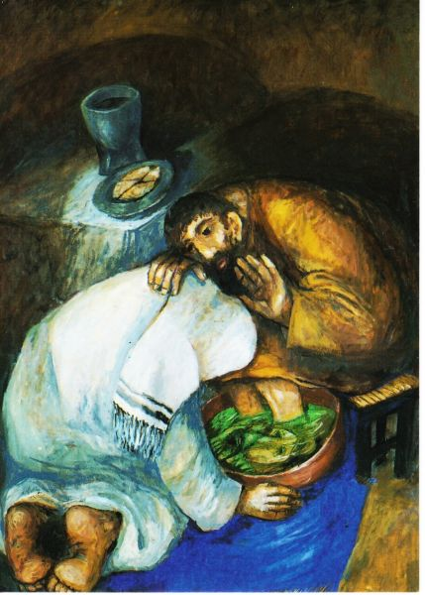](http://www.beeldmeditaties.nl/0/1/20/0120.php)

**Sieger Köder – De voetwassing**

**‘De Mensenzoon is niet gekomen om gediend te worden, maar om te dienen’ (Mc. 10, 45)**

Beste (kerk)mensen hier aanwezig,

van oudsher zijn er in de Rooms-katholieke Kerk zeven wijdingsgraden. Vier daarvan zijn de zogenaamde ‘lagere wijdingen’, de laatste drie zijn de ‘hogere wijdingen’.

***Ik citeer even uit Wikipedia, de alom bekende ‘vrije encyclopedie’:***

De **vier lagere wijdingen** (ook wel: *kleine wijdingen*) zijn:

1. [Ostiarius](https://nl.wikipedia.org/wiki/Ostiarius) (portier, deurbewaarder of deurwachter)
2. [Lector](https://nl.wikipedia.org/wiki/Lector_(liturgie)) (lezer)
3. [Exorcist](https://nl.wikipedia.org/wiki/Exorcist) (duivelbezweerder)
4. [Acoliet](https://nl.wikipedia.org/wiki/Acoliet) (misdienaar)

De **drie hogere wijdingen** (ook wel: *grote wijdingen*) zijn:

1. [Subdiaken](https://nl.wikipedia.org/wiki/Subdiaken)
2. [Diaken](https://nl.wikipedia.org/wiki/Diaken)
3. [Priester](https://nl.wikipedia.org/wiki/Priester)

Deze zeven wijdingsgraden worden in [252](https://nl.wikipedia.org/wiki/252) voor het eerst genoemd in een brief van [Paus Cornelius](https://nl.wikipedia.org/wiki/Paus_Cornelius). De wijding tot [bisschop](https://nl.wikipedia.org/wiki/Bisschop) wordt gezien als de volheid van het [priesterschap](https://nl.wikipedia.org/wiki/Priesterschap), en dus ingedeeld onder de noemer [priester](https://nl.wikipedia.org/wiki/Priester). Soms wordt de bisschopswijding apart genoemd, en dan zijn er acht wijdingsgraden. In de [Middeleeuwen](https://nl.wikipedia.org/wiki/Middeleeuwen) gold bovendien de [tonsuur](https://nl.wikipedia.org/wiki/Tonsuur) ([kruinschering](https://nl.wikipedia.org/wiki/Kruinschering)) ook als een lagere wijding, waardoor het totale aantal op negen wijdingsgraden kon komen.

In het overgrote deel van de Katholieke Kerk zijn de vijf laagste wijdingsgraden (tot en met subdiaconaat) sinds het [motu proprio](https://nl.wikipedia.org/wiki/Motu_proprio) [*Ministeria quaedam*](https://nl.wikipedia.org/w/index.php?title=Ministeria_quaedam&action=edit&redlink=1) van [Paus Paulus VI](https://nl.wikipedia.org/wiki/Paus_Paulus_VI) op [1 januari](https://nl.wikipedia.org/wiki/1_januari) [1973](https://nl.wikipedia.org/wiki/1973) achterwege gelaten. De wijdingen van lector en acoliet werden vervangen door de ‘aanstelling’. In plaats van het subdiaconaat, waarmee de wijdeling de verplichting tot het [celibaat](https://nl.wikipedia.org/wiki/Celibaat) en tot het [brevier](https://nl.wikipedia.org/wiki/Brevier) aanging, kwam een extra gelofte van zuiverheid bij het ontvangen van de wijding tot diaken.

Voor de gelegenheid van deze jubileumviering laten we de wijding tot priester even buiten beschouwing. En met de wijding tot subdiaken moeten we verder geen rekening houden, want die bestaat op vandaag eigenlijk niet meer. Dus blijven er vijf wijdingen over, vier ‘kleine’ en één ‘grote’(deze van diaken), die we nu één voor één wat van dichterbij willen beschouwen en ‘actualiseren’.

**De wijding tot Portier (deurbewaarder of deurwachter)**

De portier is degene die in de ‘stad van de mensen’ moet aanbellen aan deuren vol onverschilligheid, egoïsme en eigenbelang. Hij is het die belletje-trek moet gaan doen om mensen op te roepen tot gemeenschap. Hij moet de harten van de gelovigen voor God openen (zo zegt het de wijdingsvermaning) en de mensen oproepen om in gemeenschap, Gods heilsgeschiedenis (mee) te maken. Hij is het die de klokken moet luiden, die bij tijd en wijle alarm moet slaan en de kat de bel moet aanbinden, wanneer er zaken mislopen in de wereld om ons heen. Hij moet er ook voor zorgen dat de deuren van de kerkgemeenschap wijd open worden gemaakt voor iedereen, zonder onderscheid. Het ritueel dat vanouds bij deze kleine wijding hoort, van het openen van de kerkdeur en het luiden van de klokken, spreekt daarbij voor zichzelf.

De kerkgemeenschap heeft deze taak en wijding altijd als zeer belangrijk aanzien. Het was weliswaar een ‘lagere’ wijding, maar men kon toch geen priester worden zonder die voorbereiding en opgedane ervaring van oproeper en portier. Het was de eerste stap naar het diaconaat en het priesterschap. Hoe kan men een gemeenschap voorgaan als men niet eerst en vooral zelf tot gemeenschap oproept. Dat heeft de Kerk zeer duidelijk gezien in haar zogenaamde ‘kleine’ wijdingen.

Spijtig genoeg werd de diepe betekenis van dit alles al snel alleen maar toegepast op het kerkgebouw zelf, en niet op een persoon of een ‘gewijde bedienaar’ – en jammer genoeg ook niet op élk lid van de kerkgemeenschap, gewijd of niet gewijd…

**De wijding tot Lector (lezer, duider)**

De wijding tot lector geeft aan de wijdeling de opdracht zich te verdiepen in de twee grote boeken die er écht toe doen voor een christen: het Boek van het geleefde leven, en het Boek van de Schrift.

Een lector mag het echte diepe leven ‘duiden’ middenin het gewone leven. Vertaler-tolk spelen, van het leven naar de Schrift, en dan weer omgekeerd: de Schrift brengen tot bij het leven van de mensen. Hij moet de mensen helpen ontdekken waar hun eigen verhaal aan dat van Abraham en Mozes, aan dat van Jezus raakt. De juiste vragen leren stellen, en aantonen dat er mogelijke oplossingen zijn middenin de problemen, en dat er alternatieven zijn voor de onvrijheid en onmenselijkheid waarin heel wat mensen zich bevinden.

Lectoren/lezers zijn in feite kaartlezers, duiders van de weg ten leven. Zij mogen Gods Woord lezen en duiden middenin de problemen en vragen van alledag, en van de kleine mensen. Ze proberen aan mensen de juiste richting te wijzen in het leven. Versta je wat je leest in de Schrift? Hoe lees je dat? En welke conclusies trek je daar uit voor jezelf en voor je christen-zijn? En je eigen levensverhaal – hoe lees je dat? Ontdek je daar op de duur een plan in, een bedoeling, een ‘roeping’? Haal je uit die twee boeken die er toe doen – het boek van het Leven en het Boek van de Schrift iets van ‘Tora’, een wegwijzer-ten-leven?

De bezinningen en preken van een goeie lector/lezer gaan dan ook voortdurend over wat gebeurt in de wereld en de maatschappij: politiek, sociaal, economisch, financieel, in de familie, de buurt, op het werk en in de school. Het is daar dat de Heer ons roept en zendt. Daar verschijnt Hij steeds op een nieuwe en actuele wijze. De beschouwingen die een lector aan zijn toehoorders voorlegt en ‘voorleest’ gaan altijd maar in tweede instantie over de theologie, over de Kerk, de liturgie en de sacramenten. In eerste instantie gaat het over de ‘tekenen des tijds’ en over de realiteit van vandaag. Want in die (moeilijke? ongelovige? geloofsvijandige..?) realiteit bevinden wij ons altijd weer als Kerk: als Exodusgemeente, als ballingschapsgemeente, als Abrahamitische minderheid, als kleine rest, als gist in het deeg.

Mensen die het leven hebben leren lezen vanuit het Leven, verstaan veel beter wat er in de Bijbel, het Grote Boek van het Leven, te lezen valt. Het Boek der boeken staat trouwens vol met levensverhalen van samenkomende mensen op zoek naar bevrijding en menswaardigheid.

De wijding tot lector of lezer is ongetwijfeld een belangrijke stap naar het diaken-zijn en naar het priesterschap. Zo ook heeft de Kerk het altijd gezien in haar reeks van ‘kleine wijdingen’.

**De wijding tot Exorcist (duivelbezweerder)**

Een belangrijke stap naar de wijding tot diaken en priester is ongetwijfeld de wijding tot duivelbezweerder. Men moet eerst die ervaring opdoen, vooraleer men écht de ‘grotere wijdingen’ kan ontvangen; Ook hiervoor bestaat vanouds een ritueel in de Kerk: de wijding tot duivelbezweerder of exorcist.

Aan duivelbezwering doen is:

mensen bevrijden van angst en eenzaamheid,

van verbittering en ontgoocheling,

van hardheid en meedogenloosheid.

Het verlangen in mensen herstellen om een vrij mens te worden.

Vrijheid scheppen om anderen vrij te laten.

Mensen vrij maken van boeien die hen knechten,

van ketenen die hen gevangen houden.

Onvrijheid overwinnen, vrijheid laten ontplooien

en in vrijheid mensen hun eigen weg laten gaan.

Dat betekent ongetwijfeld ook een heel politiek, economisch, sociaal, cultureel en maatschappelijk programma, dat mensen vrijmaakt van ellende, onzekerheid, honger, onwetendheid, ziekte, armoede, verslaving…

Dat betekent een voortdurend pogen om vrij te worden

van vooroordelen en taboes,

van leuzen en slogans,

van dogma’s en voorgekauwde waarheden,

van doemdenken en aangepraat schuldbesef,

van ondoordachte meningen en opvattingen,

van apathie of onverschilligheid,

van kluisters van opgelegde wetten, verplichtingen en ondragelijke lasten.

Mensen die bezeten zijn door een boze geest of demon, worden door Jezus bevrijd. Hij geneest hen en maakt hen tot vrije mensen die zichzelf kunnen zijn, niet vervreemd van zichzelf en van hun eigenlijke bestemming als mens. Hij geeft ze hun vrijheid en menselijke waardigheid terug.

Deze opdracht, deze roeping is op vandaag in de Kerk en in de maatschappij uiterst belangrijk. Mensen die uit zichzelf ontzet zijn moeten weer aan zichzelf teruggegeven worden. Want vele mensen zijn al lang zichzelf niet meer. Of ze zijn het nog nooit geweest. Velen zijn zwaar beschadigd door het leven, velen zijn zichzelf niet (meer) meester. Zij zijn in bezit genomen door andere, door duivelse en diabolische machten en krachten. Ze zijn bezeten door demonen.

**De wijding tot Acoliet (misdienaar)**

Het horen en beantwoorden van oproepen, het lezen en leren uit het Leven en de Schrift, het spartelend zichzelf worden als mens, het bewust worden van zichzelf, het zien van nieuwe kansen en verre horizonten, de mogelijkheid ontdekken om samen te werken aan een nieuwe toekomst – het gaat natuurlijk allemaal niet vanzelf. Er moet (vaak achter de schermen, in de ‘sacristie’ terzijde van het altaar) heel wat toebereid worden om dit mogelijk te maken; er moeten heel wat voorzorgen genomen worden en heel wat voorwaarden gecreëerd om een klimaat te scheppen waarin menswording en bevrijding, waarin geloof en hoop en liefde tot stand kunnen komen. Er zijn tal van attenties nodig, ontelbaar veel gebaren van kleine goedheid, die het concreet mogelijk maken om Kerk en gemeenschap te laten gebeuren.

Er moeten kaarsen worden aangestoken. Om ruimte te maken voor ‘het Licht dat ons aanstoot in de morgen…’ Want iedereen heeft af en toe iemand nodig die licht aanbrengt, een aanmoediging, een verhelderend woord, een beetje perspectief.

Er moet op tijd en stond brood op tafel worden gezet, om te breken en te delen met elkaar. En om voorgoed te weten: we hebben elkaar brood-nodig. Er moet wijn worden aangebracht in bekers van vriendschap en verbondenheid. Als voorproefje van het feest dat we er in het Rijk Gods nu al en ooit samen willen van maken. Het wierookvat van de bemoediging en de dankbaarheid moet worden klaargemaakt; er moet een kannetje met water zijn om bij de wijn te doen – want daarzonder kan het leven en samenleven niet. Er moet tijdig gebeld worden om op te staan, in eerbied en ingetogenheid, iedere keer dat de Levende Heer in ons midden komt…

Er moeten ook genoeg stoelen worden aangebracht in de ‘tent van samenkomst’, zodat iedereen er een plaatsje kan krijgen en weet dat hij of zij verwacht wordt. De twee boeken moeten klaarliggen, het Boek van de Schrift en het Boek van het Leven. De sleutel van het tabernakel moet klaar zitten in het slot, om bij de communie aan de Verrezen Heer de kans te geven om bij de mensen (bij àlle mensen zonder onderscheid!) terecht te komen…

Er is voor een acoliet zoveel belangrijk werk te doen om onze kerkelijke samenkomsten mogelijk te maken. Dat is toch wat vanouds in de vermaning van de wijdelingen staat bij de acolieten: je moet de kandelaar dragen om te lichten; je moet water en wijn aanbrengen opdat de eucharistie kan gecelebreerd worden. De acoliet of misdienaar moet de lendenen omgord houden, en steeds klaar staan om mensen voor de lange levenstocht toe te rusten en van mogelijkheden te voorzien met een snee brood en een veldfles wijn als dagelijks proviand voor onderweg…

**De wijding tot diaken**

Wanneer de diaken al die andere ‘kleine wijdingen’ niet in zich opneemt, kan het nooit lukken om een goeie diaken te zijn. Als hij al die andere opdrachten, die taken en ‘gewijde ambten’ niet geleerd heeft en zich eigen heeft gemaakt; als hij die niet blijft leren (diaken worden is levenslang leren!), is hij ongeschikt en onbekwaam om diaken te zijn in de Kerk. Het zelfde geldt – en nog méér – voor een priester, een Bisschop en een Paus, want die zijn immers elk op hun manier en op hun tijd ooit ook diaken gewijd…

(voor dit stukje over ‘De kleine en grote wijdingen’ werd vooral inspiratie geput uit het onvolprezen boek van wijlen Piet Declercq: ‘Het volk van El Salvador – de bijbel opnieuw beleefd’)

**De ‘matroesjka’…**

[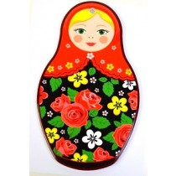](https://www.google.be/url?sa=i&rct=j&q=&esrc=s&source=images&cd=&ved=0ahUKEwipjvz-yubWAhUIYlAKHSDoCvcQjRwIBw&url=https://www.presentsathome.nl/woonaccessoires/babouska&psig=AOvVaw1BfRxvr4J9Y_cWtqeh4-UU&ust=1507743113775439)

Gerda en Marcel, ik wil jullie nu even het cadeau voorstellen dat ik speciaal voor deze gelegenheid en voor deze preek heb aangekocht. Het is een mooie ‘matroesjka’, je kent dat wel – weliswaar niet in zilverkleur, maar toch…

Beste mensen,

het woord ‘matroesjka’ is het Russische verkleinwoord voor moeder. ‘Moedertje’, ‘Mamaatje’ betekent het dus… Het is vanouds de naam voor de talloze houten popjes van duidelijk Slavische afkomst, kleurrijk beschilderd en handig in elkaar geschoven. En de figuurtjes worden langzaam kleiner, naarmate ze dieper in de eerste en grootste en in elkaar zaten opgeborgen.

Zo’n ‘matroesjka’ vormt bij uitstek het beeld van de ‘barmhartigheid’ – of zoals wij dat in het dialect zo mooi zeggen: ‘met iemand in zitten’.

De term ‘barmhartigheid’ dient men namelijk niet louter caritatief te verstaan, maar eerder vanuit zijn Hebreeuwse taalwortel. Barmhartigheid (*rachamim*) is een meervoudsvorm van ‘*rechem’*, wat in het Hebreeuws ‘baarmoeder’ betekent. Het gaat er dus om dat je met iemand ‘in zit’. Je laat je bewonen door iemand en die iemand laat je niet meer los tot hij of zij geboren kan worden – en dan nog... Denk aan de vraag van Kaïn in het Genesis-verhaal: ‘*Ben ik dan de hoeder van mijn broeder?*’ die we juister kunnen vertalen als: ‘*Ben ik dan zwanger, draag ik dan het leven van mijn broeder?*’ (Gen. 4, 9)? Iemand graag zien is volgens de Bijbel een beetje van hem zijn en hij of zij van jou, hem of haar dragen, in de hoop dat die gedragen mens vroeg of laat op-nieuw geboren mag worden.

(Bemerk: die poppetjes zijn bijna altijd afgebeeld en ingekleurd als vrouwen of meisjes – haast per definitie is dat zo… Mannen hebben het er namelijk van nature veel moeilijker mee om zich klein te maken en in een ander op te gaan - en omgekeerd: ze zijn er fysisch, lichamelijk, van nature niet voor uitgerust om met iemand ‘in te zitten’. En toch zijn alle gewijde bedienaren in de Kerk nog altijd mannen - maar dat terzijde…)

Een diakenkoppel beoefent per definitie de zeven lichamelijke en geestelijke ‘werken van barmhartigheid’, en vervoegt en verbuigt de werkwoorden die daar bij horen, in alle wijzen en in alle tijden – alleen nooit in de voltooid verleden tijd…

Gerda en Marcel, wat zijn jullie in die 25 jaar (en eigenlijk al veel vroeger!) toch barmhartig geweest! Hoe hebben jullie telkens weer met mensen ingezeten; hoe gastvrij zijn jullie geweest, hoe inclusief in het zien-oordelen en handelen, hoe mild en mededogend, hoe gul en vrijgevig, hoe open en begrijpend (ook voor mij!)

Hoe veel en hoe ver hebben jullie gedràgen al die tijd – ik zou hier de tekst kunnen voorlezen die Gerda me ooit schreef over dat ‘dragen’ – en die tekst zou ik zo graag vandaag – zowat dertig jaar later - aan haar teruggeven als een ‘manifest van barmhartigheid, een waarachtig ‘charter van compassie’. Maar dat doe ik straks wel, tijdens of na de receptie…

Marcel en Gerda, de ‘matroesjka’ die ik voor jullie heb gekocht, bestaat uit vijf poppetjes.

[](http://www.google.be/url?sa=i&rct=j&q=&esrc=s&source=images&cd=&ved=0ahUKEwjmza6SyubWAhUMK1AKHQY0BfAQjRwIBw&url=http://www.vindingrijkbreda.nl/webshop/curiosa/matroesjka-baboesjka/&psig=AOvVaw1YPuqO-dv1yDbLyGf169NA&ust=1507742889233298)

Kijk, hier heb je ze één voor één:

* **Een diaken**
* **Een acoliet**
* **Een duivelbezweerder of exorcist**
* **Een lector**
* **Een deurwachter of portier**

Ze zitten er samen allemaal in, de ‘kleine wijdingen’, netjes omsloten door en samengevat in het diakenambt.

Beste mensen, we kunnen aan de hand van deze poppetjes zonder veel moeite en zonder de (theologische en kerkrechterlijke) waarheid geweld aan te doen elk van de vijf vormen van ‘wijding’ en ‘toe-wijding’ zomaar direct toepassen op het diakenkoppel Gerda en Marcel – ik noem hem in de rest van deze preek altijd in één adem als koppen, want zij voelen en vullen elkaar zo goed aan, dat je eigenlijk niet over de één kan en mag spreken zonder meteen de andere er bij te betrekken…

En Gerda heeft in de voorbije 25 jaar minstens evenveel (maar soms minder zichtbaar en minder ‘vooraan-staand’) diakenwerk gedaan als Marcel… Daarom noem ik hen vanaf dit moment heel bewust en onverdeeld tezamen, als diaken-koppel.

**Ze zijn Portier geweest, Gerda en Marcel.**

Denk maar aan de gastvrije deur van de Polenstraat 24, met het glasraam-met-de-duif-van-Noach er in: die postillon d’ amour, die onvermoeibare go-between tussen hemel en aarde, die vredesduif van Godswege als onmiskenbare en onweerstaanbare uitnodiging om in hun huis binnen te komen…

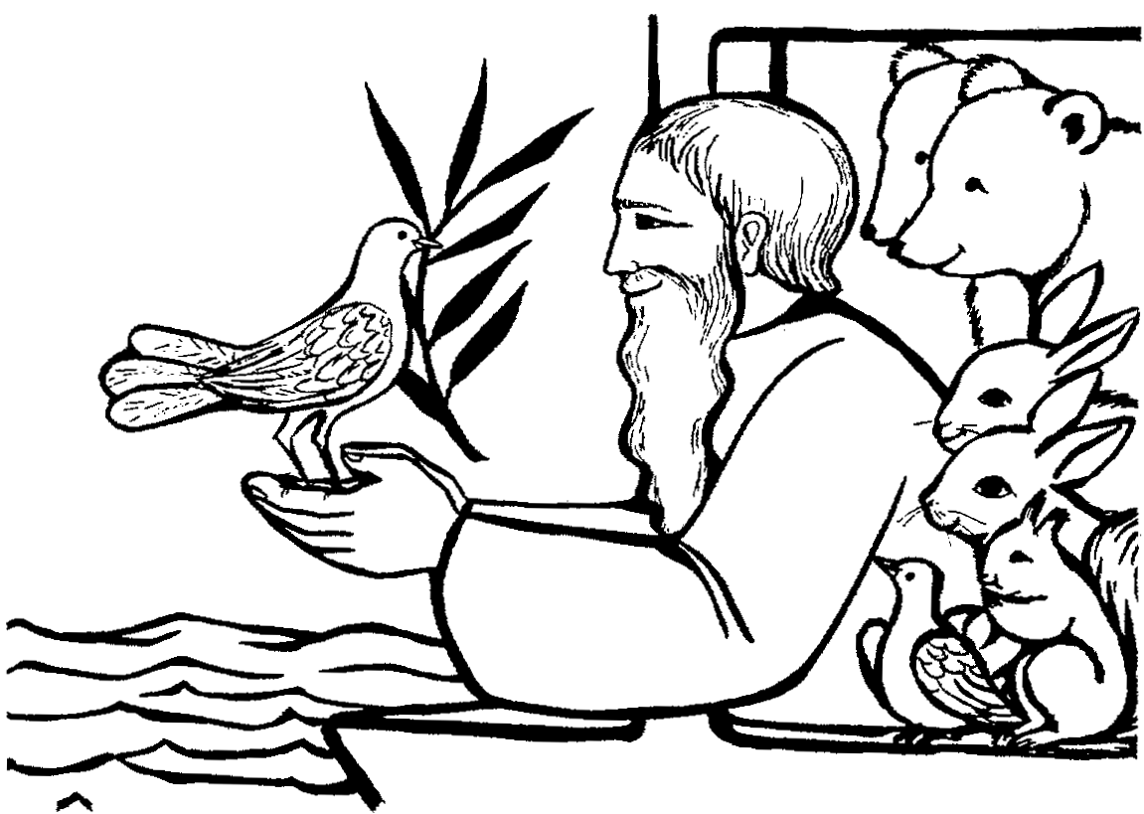

**Ze zijn lector geweest, Marcel en Gerda.**

Wanneer ik jou bijvoorbeeld onlangs nog hoorde preken in de uitvaart van jouw broer Noël, Marcel – dat was zeer goed, want levensnabij en bijbelvast. Of wanneer ik jou, Gerda, met schroom en delicate voorzichtigheid een verhaal hoorde vertellen vanuit jouw werk in Slachtofferhulp – dat was altijd sterk en bij momenten zeer ontroerend.

Soms is er iemand die mij vraagt: ‘Waar hebben die dat allemaal geleerd, Marcel en Gerda?’ Dan ben ik geneigd om te antwoorden: ‘Ja maar, zij hebben universiteit gedaan, die twee, dat weet je toch..? ‘Universiteit? Wanneer zou dat geweest zijn..?’ ‘Ah ja, ze komen toch beiden uit de KAJ en VKAJ – en dat is toch vanouds de ‘universiteit van het leven’..? En daarna hebben ze nog bijna veertig jaren bijscholing gevolgd onder andere in onze gezinsgroep – een vorm van levenslang leren is dat, met op de banken haast allemaal kajotters en kajotsters pur-sang…

**Ze zijn duivelbezweerder en exorcist geweest**, **Gerda en Marcel.**

De boze geesten helpen verjagen. De demonische, middelpuntvliedende en excentrieke machten en krachten bezweren en helpen beheersen. De schade gaan opmeten bij mensen thuis, voorzichtig de brokken verzamelen, wat helpen om het perspectief, de hoop en de ‘coerage’ niet te verliezen. Dàt is het, wat Gerda bijvoorbeeld zoveel jaren gedaan heeft bij haar werk als vrijwilliger in Slachtofferhulp: de demonen van eenzaamheid en verdriet, van wanhoop en zinloosheid, van angst en onmacht… ‘in Godsnaam’ een beetje proberen te bezweren en uit te drijven.

**Ze zijn op en top acoliet geweest, Marcel en Gerda.**

Dat betekent: onvermoeibaar de tafel klaarzetten, brood bakken en koffie schenken – ontelbare ‘potjes troost’ voor groot en klein verdriet; mensen in je huis en in je hart binnen laten; opvangen, beluisteren, bemoedigen, weer op weg helpen. De kinderen en hun partners, de pleegkinderen ook en de kleinkinderen opvangen, en zorgen dat er tijdig in alles is voorzien… Ik heb dit werk van de acolieten in de ‘sacristie’ van de Polenstraat zelf tot op vandaag haast week na week elke dinsdag (‘nu-distendag’, Marcel!) aan de lijve en vooral aan het hart mogen ondervinden. Het is één van de grote genademomenten van mijn leven dat jullie dit ooit samen met mij en voor mij hebben uitgevonden, en dat jullie dat blijven volhouden tot op vandaag, alsof het vanzelfsprekend was…

**En ze zijn ook diaken geweest** – 25 jaar lang, en als koppel nota bene. Dat vieren we hier op deze zondag in de herfst.

Ik wil hierbij nog eens extra sterk de nadruk leggen op het diaken-zijn van Gerda. Zij heeft in al die jaren op haar zachtjes-eigenzinnige manier alleszins veel méér gedaan dan alleen maar ‘De Costere’ zijn (als je begrijpt wat ik bedoel): trouw de hele vorming en voorbereiding mee volgen, bij het moment van de wijding nederig achter Marcel gaan staan, de stola en de vers gestreken witte albe aanreiken, het applaus even mee in ontvangst nemen en dan weer netjes op je stoel gaan zitten tussen de andere niet-gewijde maar wel zeer toegewijde ‘leken’…

Beste mensen hier aanwezig, mag ik zo vrij zijn nog even te herinneren aan wat ik 25 jaar geleden in deze zelfde kerk van Beveren en ongeveer van op dezelfde plaats in de wijdingsplechtigheid van Marcel gezegd heb:

*Gerda – jij bent een sterke vrouw*

*jij kunt dragen en verdragen en vèr dragen*

*je draagt al zo lang zoveel kwetsbaar kostbaar leven*

*je hebt al zoveel leven aan mensenkinderen gegeven...*

*Gerda, als Marcel vandaag diaken wordt, dan is het voor een groot stuk dankzij jouw geloof en jouw trouwe meegaan én voorgaan in dienstbaarheid…*

*Monseigneur, wij weten dat u daar ook niet zoveel aan kunt verhelpen* (dat zei ik toen heel beleefd en braaf*!) – maar mogen wij u vandaag toch nog even zeggen hoeveel pijn het ons doet dat een vrouw als Gerda nog altijd niet écht een volwaardig ambt mag bekleden in onze Kerk? ’t Is toch doodjammer dat zo’n vrouw als Gerda vandaag niet mee diaken kan worden gewijd samen met Marcel???*

De toenmalige bisschop was van deze woorden zo in de war, dat hij de wijdeling (Marcel) herhaalde keren als ‘Gerard’ aansprak (dat is mijn officiële naam). Ik kreeg daarvoor toen meteen een applaus van het publiek. Maar wat kòòp je daarvoor? Vijfentwintig jaar later is er op dat vlak niet écht iets fundamenteel veranderd in de Kerk.

Vandaag willen we een stap verder gaan. Waarom geen koppels gezamenlijk tot diaken wijden? Waarom moet het dat direct na het wijdingsgebed dat koppel getrouwde mensen (noodgedwongen!) elk hun eigen weg weer gaat: de vrouw weer tussen het lekenpubliek (zij het dan wel op de eerste rij); de man de trappen op naar het altaar…Terwijl we nochtans maar al te goed weten: ‘Wat God verbonden heeft, zal de mens niet scheiden…’?

Ons Heer stuurde zijn leerlingen toch altijd twee aan twee de wijde wereld in – en we weten al van in het begin van de Bijbel dat het ‘niet goed is voor een mens alleen te zijn’..?

Zou dat niet prachtig zijn: zo’n ‘Emmaüs-diakenkoppels’, en die Grote Vreemde Derde daar ergens tussenin, mee stappend op hun weg? Als je de hele opleiding en vorming als koppel samen hebt gevolgd – ja zelfs de wijdingsretraite samen hebt meegemaakt – en ook achteraf het hele diaconale leven dag in dag uit samen beleeft en draagt… Waarom dan in Godsnaam (?) een uitzondering maken voor die éne dag, dat éne moment van het toedienen van de diakenwijding, en uitgerekend dan ineens en bruusk-brutaal (zij het wel plechtig) de ‘klerikale apartheid’ gaan invoeren?

We dromen vandaag dus even van de mogelijke wijding van diaken-koppels. Dat durven we doen en dat mogen we, ja dat moèten we doen op een feestdag als vandaag. Want daarvoor dient toch liturgie: om te dromen van wat nog niet is, om het visioen en de visie te verdiepen en te verruimen. Om tenminste al even in onze verbeelding en in ons gebed de grenzen te verleggen en op de toekomst vooruit te lopen…

Maar ik weet het: ‘tussen droom en daad staan kerkjuridische wetten in de weg, en theologische bezwaren, en ook weemoedigheid die niemand kan verklaren, en die des avonds komt, wanneer men slapen gaat…’ (uit een gedicht over ‘Het huwelijk’ van Willem Elsschot)

Beste mensen,

in de ogen van veel (traditionele) katholieken is het diakenambt nog altijd niet veel meer dan een (al of niet gemankeerd) opstapje naar het priesterambt. Maar is die hiërarchie van vroeger uiteindelijk zo belangrijk? Praten over eindverantwoordelijken, over het onderscheid tussen gewijde en niet-gewijde bedienaars van Gods heil, over leken die op hun (al of niet bescheiden) plaats moeten worden gezet… Is dat de juiste vertaling van het geheim van de christenen? Wij zijn toch allen sàmen christenen? Dan moeten wij dat ook sàmen leren. Wij zijn bestendig onderweg naar ‘sàmen’ (en dat straks niet alleen in Antwerpen!) – en dàt moet ons kenmerk zijn en ons getuigenis in deze wereld van individualisme en apartheid…

Leidt het kerkenpad vandaag niet vooral langs vele mensen die nooit moe worden het goede te doen? Zij houden Gods lamp brandend voor de wereld. Zij leren ons dat Jezus de Levende en de Verrezene is. Dat leerde ook diaken Filippus, op zijn manier, in de eerste plaats met handen en voeten. Nadien kwamen Petrus en Johannes, en alle mensen die door de Geest op één of andere manier waren aangeraakt, werden gedoopt. Kan dat niet een beeld zijn van de Kerk op vandaag? Dat wij al het goede in mensen en van mensen ten doop houden en het zegenen (bene-dicere in het latijn). En dat we vooral gelukkig zijn om het vele goede dat òòk gebeurt…

En nu de vraag van één miljoen: ‘Wie is de grootste in het Rijk der hemelen?

Wanneer ik de vijf poppetjes van deze ‘matroesjka’ zo voor u heb geschetst en ze hier netjes op een rij voor u heb uitgestald, betekent dit dan vanzelfsprekend dat de diaken de grootste is onder de gewijde niet-priesters, en de belangrijkste?

Je zou geneigd zijn om te denken dat het zo is – en op de ‘ladder’ van de kerkelijke hiërarchie is het ook altijd een beetje zo gepercipieerd en aan ons voorgesteld – met daarbovenop dan nog eens de priester, de bisschop, de aartsbisschop en de paus…

Maar in de Geest van Jezus van Nazareth en van het evangelie is het precies omgekeerd: hoe ‘hoger’ de wijding, hoe kleiner het figuurtje dat deze wijding uitbeeldt. En dus is de diaken de kleinste van allemaal, want hij moet de dienaar zijn van alle anderen.

Een echte diaken is als een matroesjka-popje dat steeds maar afdaalt en kleiner wordt, om zo nòg beter tussen de ‘kleine mensen’ te kunnen staan en daar te kunnen dienen. Het laatste popje dat na al dat ‘afdalen’ overblijft, is het kleinste en het meest kwetsbare.

*[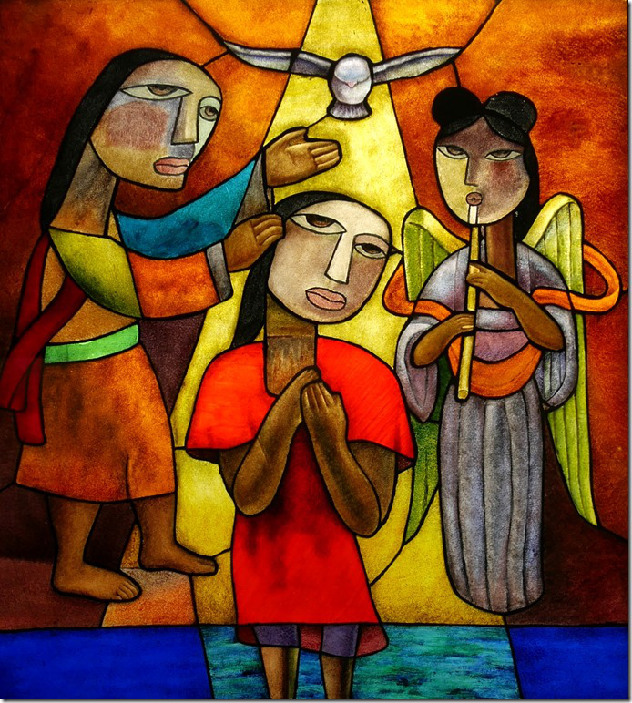](https://willemjandewit.files.wordpress.com/2015/12/p2070904-2.jpg)*

**Glasraam in de grote ‘kerk aan het meer’ bij de Chinese stad Suzhou- De doop in de Jordaan**

**‘Hij moet groter worden, en ik kleiner’ (Joh. 3,30)**

Er zitten vijf poppetjes in deze ‘matroesjka’. En de vraag is: Wie is de grootste van deze vijf? Laten we vandaag – op last van het evangelie – de zaken maar eens omdraaien; de bekende volgorde om-keren en tegelijk onszelf be-keren: de kleinste is de grootste in het Rijk Gods. En dus is dat de meest geschikte kandidaat-diaken in het gezelschap. En merkwaardig: in al zijn kleinheid is dat mannetje/vrouwtje ook het meest massieve en solide figuurtje. Die kleinste is voluit uit één stuk gemaakt – en zo kan er meteen een Kerk van de diaconie worden op gebouwd. De enige Kerk die toekomst heeft in onze gewesten. Want ‘…als de Kerk niet dient, dient ze tot niets…’ – dat heb ik ooit van Bisschop Jacques Gaillot uit Partenia geleerd.

Graag wil ik hier nog eens herhalen wat Raf Bossuyt ons ooit heeft geleerd omtrent de roeping van een diaken. (Raf wordt uitgerekend morgen 75 jaar, en gaat dus officieel met pensioen als diaken. Vergeet niet hem straks te feliciteren en te bedanken op de receptie!)

Zo heb ik het vijfentwintig jaar geleden uitgedrukt in mijn getuigenis op de diakenwijding van Marcel, hier in deze zelfde kerk:

*Monseigneur,*

*het is nu bijna twaalf jaar geleden* (dat zijn er dus ondertussen bijna veertig geworden!) *– Raf Bossuyt die hier achter mij zit (bescheiden in een hoekje, zoals altijd!) was nog maar juist diaken gewijd samen met Annie, zijn vrouw – en ik moest hem vanwege onze gezinsgroep vragen om eens aan de groep te vertellen wat nu precies zijn roeping als diaken was, en hoe hij daar naar toe keek…*

*Ik vergeet nooit meer hoe Raf toen zijn verhaal begonnen is. Op zijn typische manier zei hij toen: ‘Ge kunt op twee manieren vooruit geraken in het leven. D’er zijn er die kop moeten trekken, en d’er zijn er die aan ’t gat moeten duwen. Hewel, wieder zien d’er om aan ’t gat te duwen…’*

*Nooit, Monseigneur, heb ik de roeping tot diaken zuiverder en eenvoudiger horen verwoorden dan toen. Geen theoloog af andere kerkgeleerde heeft het mij voordien of achteraf ooit klaarder en juister uitgelegd.*

(Marcel heeft zijn roeping tot diaken ooit gevonden bij en altijd herkend in Raf Bossuyt. En op hun manier hebben zij al die voorbije jaren een soort van ‘tandem’ gevormd – maar dat is een ander verhaal, dat ons in deze preek te ver zou leiden…)

Het evangelie dat voor deze jubileumviering gekozen is, leert ons dat de belangrijkste vraag die een diaken moet stellen in elk geval NIET is: wie mag er naast de priester aan het altaar staan..? Mag ik het toch zijn die (ook) een beetje centraal sta? Neen – er zijn andere vragen die veel belangrijker, veel crucialer en veel essentiëler zijn voor ons christen-zijn, voor de pastoraal en voor het kerk-maken vandaag en in de toekomst, en voor de diaconie.

Heb je ze alle vijf? (die wijdingen, bedoel ik). Dàt is een vraag die we ons als gelovigen en als kerkmensen van vandaag WEL voortdurend moeten stellen. En een andere vraag is ook hoogst interessant en relevant: ‘Met wie zit je in?’ (je hebt heden ten dage namelijk steeds meer mensen die met niets of niemand in zitten – maar dàt kunnen per definitie geen gelovigen en alleszins geen kandidaat-diakens zijn…)

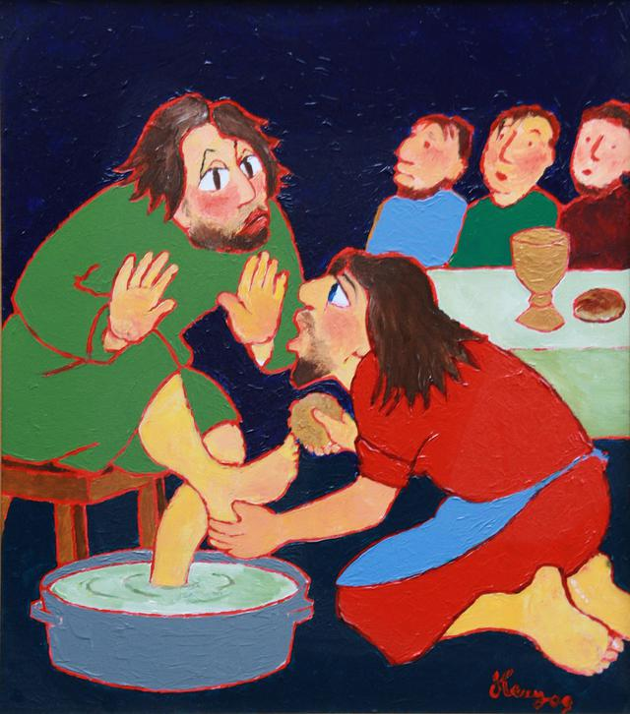

**Voetwassing door priester-kunstenaar Georges Herregods (+ 2017)**

Beste mensen,

het is (meer dan) tijd om te besluiten.

Marcel en Gerda, lieve geachte en dierbare jubilarissen,

we zeggen jullie heel erg veel dank voor al wat is geweest.

En we wensen van ganser harte dat er – zo mogelijk – nog 25 jaren van ‘diaconie’ mogen aan toegevoegd worden.

Moge God verder goed voor jullie zorgen. Hij make jullie steeds meer tot een zegen, een bron van genade voor elkaar, voor ons allen, en voor zeer veel mensen.

A-Dieu! ‘Tzeentje bewaore je!’ Of in ’t schoon Vlaams: God zegene en beware jullie – Amen!

Geert Dedecker